姑媽的家-彰化大村採葡萄一日
行程特色；三輪車遊鹿港小鎮、每人一箱葡萄(波羅蜜若成熟即可採摘)
時間：113年6月15日 (六)
費用：每人1500元(輔大同仁可使用福利費1500元，眷屬全額自費)
費用︰遊覽車資早、中、晚餐、200旅平險
報名：即日起至額滿截止
名額：30人以上成行
主辦：中國聖職使命單位
聯絡人：何基蘭 分機：2330 email：030009@mail.fju.edu.tw

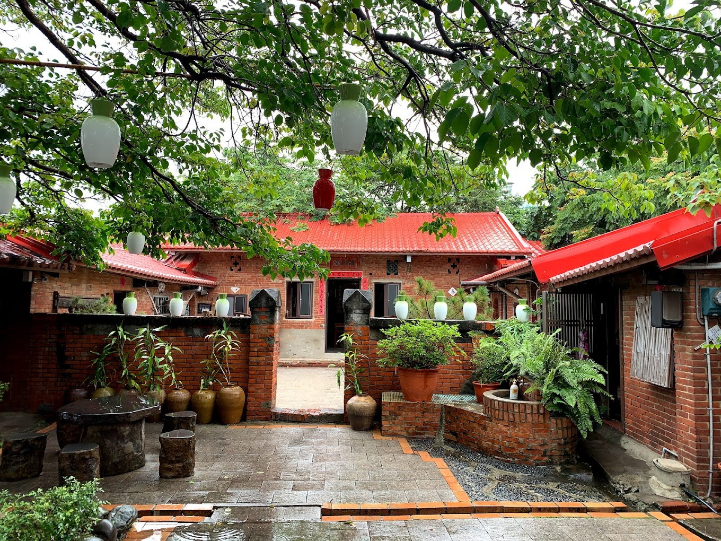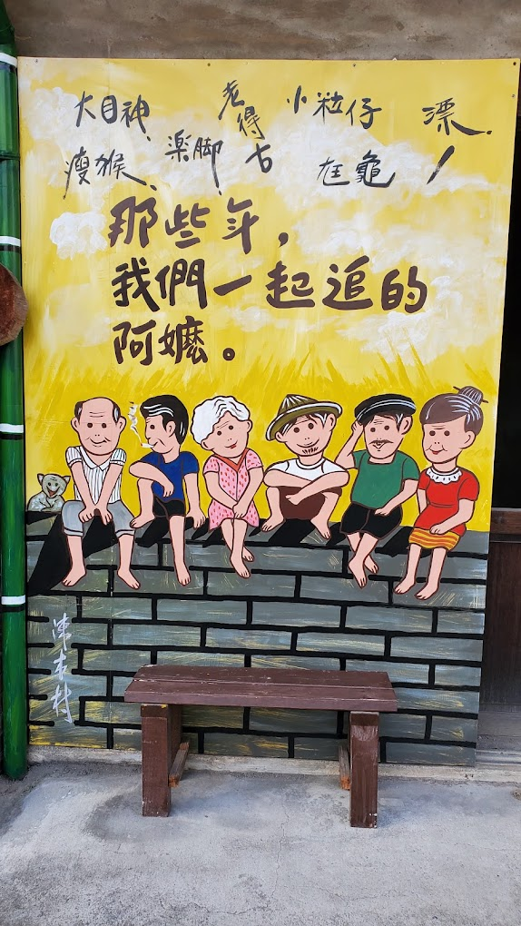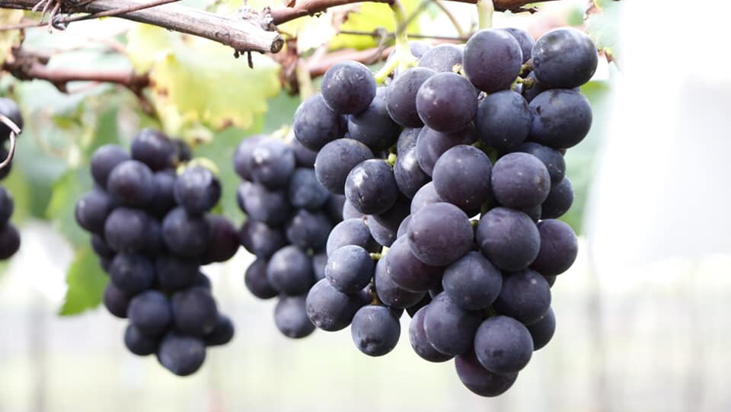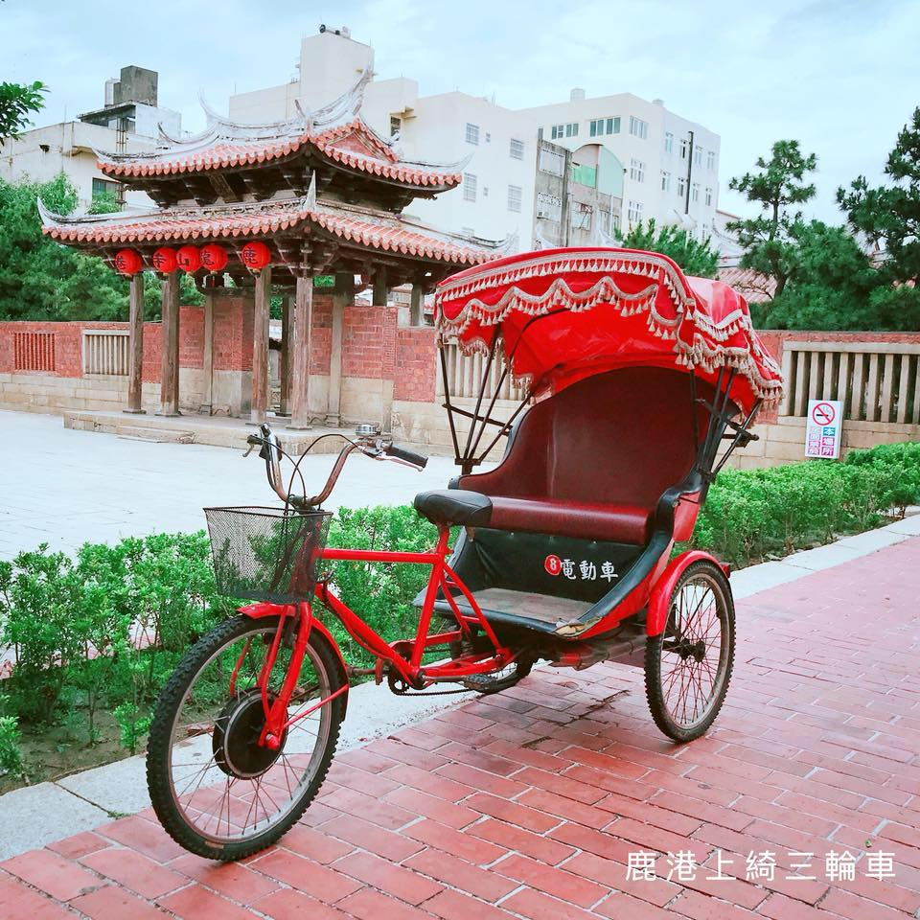
行程如下：
07:00 輔大真善美聖出發
09:00 蘆竹湳古厝
11:30 姑媽家採波羅蜜(若成熟可自行採摘，請自備提袋)
12:30 午餐-華德宮大排檔(控肉販/炒米粉/麻油雞)
13:00 採葡萄(可自採也可現買，每人一箱葡萄)
14:30 三輪車遊鹿港小鎮
17:30 晚餐-蘭庭農莊
20:00 輔大
以上行程是預估，以當日交通時間略有變動。

報 名 表
單位： 校內分機： 餐飲：□葷 □素
姓名 | 身分証字號 | 生日 | 手機
□福利費1500元 □同仁自費1500元 □眷屬自費1500元

